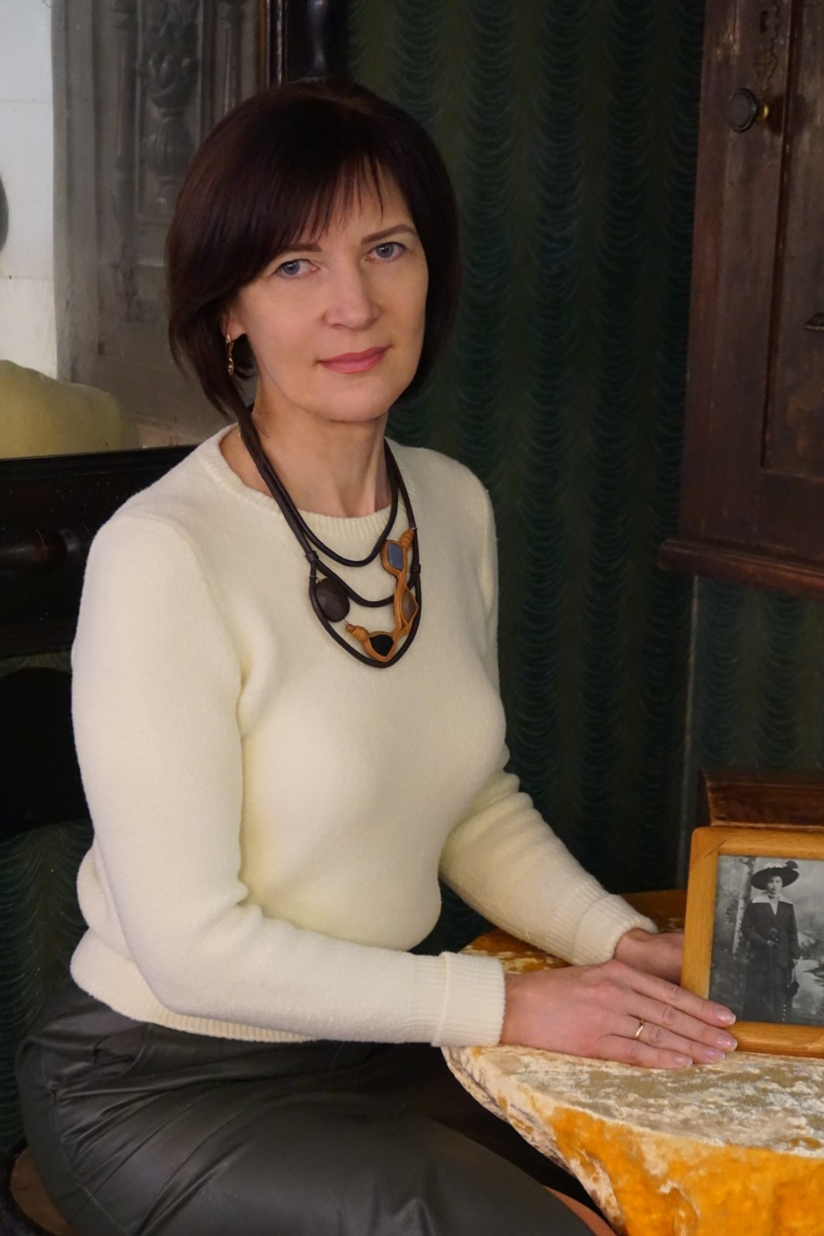
25 февраля 2024 года
выборы депутатов в

ЕДИНЫЙ ДЕНЬ ГОЛОСОВАНИЯ

Кандидат в депутаты

Лиозненского районного Совета депутатов 29 созыва

по Черняховскому

избирательному округу № 22

САМУЩЕНКО
Ольга Николаевна

Родилась в 1972 году в г.п. Лиозно Витебской области, белоруска.
Имеет высшее образование. В 1995 году окончила Витебский государственный педагогический институт имени С.М.Кирова по специальности «Педагогика и методика начального обучения».
В 1998 году принята на работу в учреждение культуры Лиозненский военно-исторический музей научным сотрудником, затем старшим научным сотрудником. С ноября 1999 года – директор музея.
Проживает в г.п.Лиозно, беспартийная.
Замужем, имеет одного ребенка.
Предвыборная программа
Дорогие земляки!
Я родилась и выросла в Лиозно, я безмерно люблю свой край, знаю его историю, не перестаю восхищаться его дивной природной красотой. Но больше всего я горжусь людьми, которых взрастила и воспитала наша уникальная лиозненская земля: и теми, чьи имена известны всему миру, и теми, кто каждый день, каждый час трудится на её благо и процветание.
Не утратить ценные духовные и материальные приобретения предыдущих поколений, сохранить и приумножить славные традиции – наша обязанность перед потомками.
Если благодаря вашему доверию и вашему выбору я стану депутатом Лиозненского районного Совета по Черняховскому избирательному округу, обещаю, что вместе с вами буду ставить перед собой реальные задачи и целенаправленно добиваться их решения, чтобы земля, где мы живём, развивалась, процветала, богатела. Чтобы не только мы гордились нашей малой родиной, но и все, кто приезжает к нам с чистым сердцем восхищались нашей Лиозненщиной, нашей Беларусью!
С уважением, Ольга Самущенко.

